MATEMATYKA – klasa V
22.06.2020
Drodzy uczniowie, wystawiłam już wasze oceny roczne z matematyki i informatyki. Jeżeli chcecie je znać, proszę wysłać do mnie e-maila z zapytaniem o oceny.
Wiem, że oddaliście już wasze podręczniki z matematyki, więc umieściłam na stronie zrzuty tych stron podręcznika, które będą wam potrzebne do zrealizowania ostatnich trzech lekcji. Wszystkie tematy znajdują się już w dzisiejszym pliku.
Dziękuję wam za współpracę w ciągu całego roku szkolnego, tego w szkole, a jeszcze bardziej tego z nauczaniem zdalnym.
Wspaniałych, udanych wakacji! Joanna Rębiś

Temat: Objętość prostopadłościanu
Zapoznajecie się z tematem w podręczniku str. 236.
Zapisujecie w zeszycie:
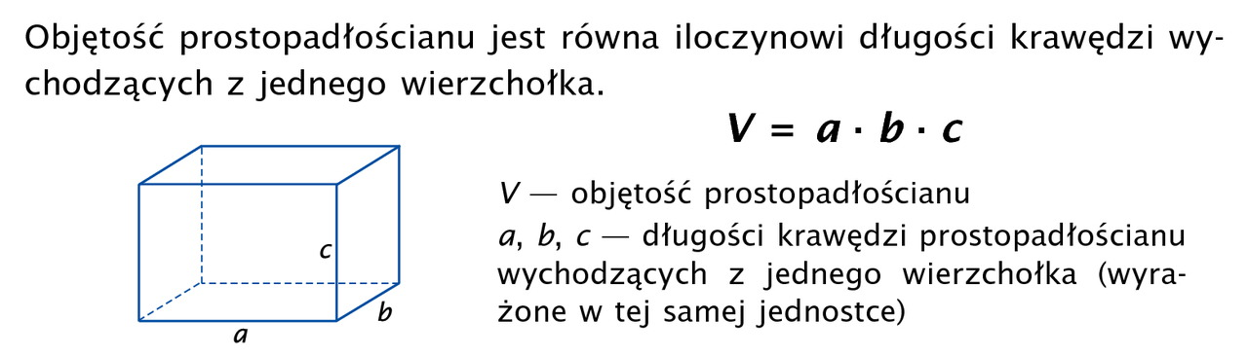
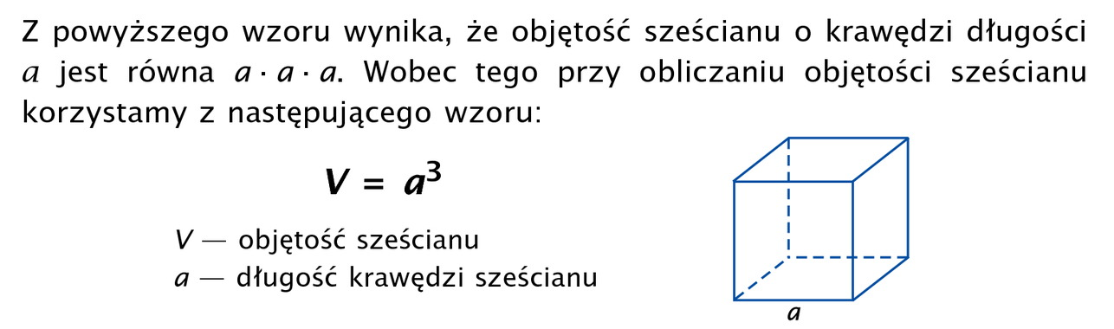

Rozwiązujecie ćw. 1, 2, 3, 4 str. 122.
Pozdrawiam, Joanna Rębiś

MATEMATYKA – klasa V
24.06.2020
Temat: Objętość graniastosłupa prostego
Zapoznajecie się z tematem w podręczniku str. 238 - 239.
Zapisujecie w zeszycie:
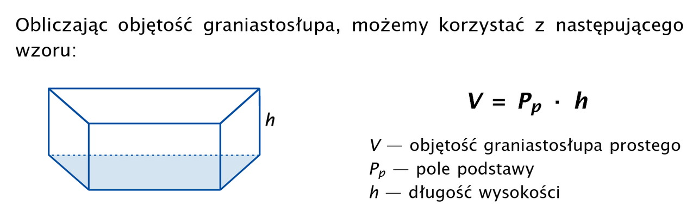
Rozwiązujecie ćw. 1, 2, 3, 4 str. 123 - 124.
Pozdrawiam, Joanna Rębiś

MATEMATYKA – klasa V
25.06.2020
Temat: Litry i mililitry
Zapoznajecie się z tematem w podręczniku str. 241.
Zapisujecie w zeszycie:
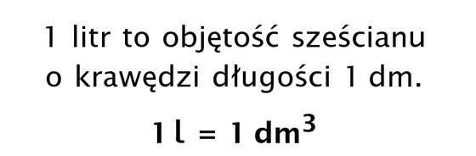
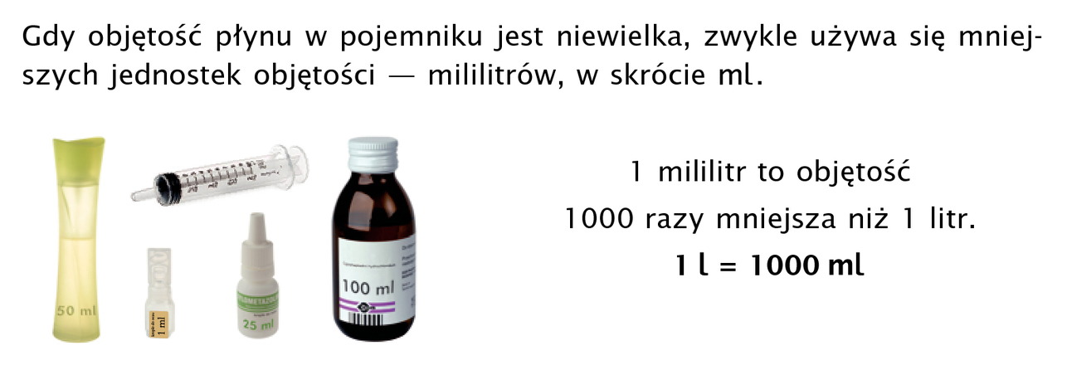
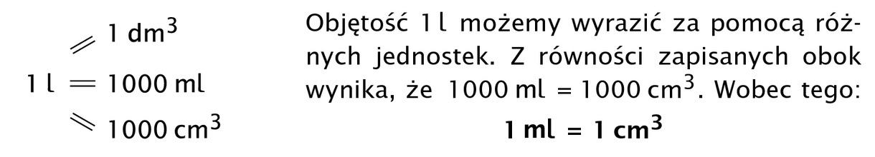
Rozwiązujecie ćw. 1, 2, 3, 4, 5, 6, 7, 8, 9, 10, 11, 12 str. 125 - 127.
Pozdrawiam, Joanna Rębiś

